РЕКОМЕНДАЦИИ РОДИТЕЛЯМ
Для занятий с детьми
ПО ТЕМЕ НЕДЕЛИ:
«ЦВЕТОЧНАЯ СТРАНА. Цветы луга, леса, поля»

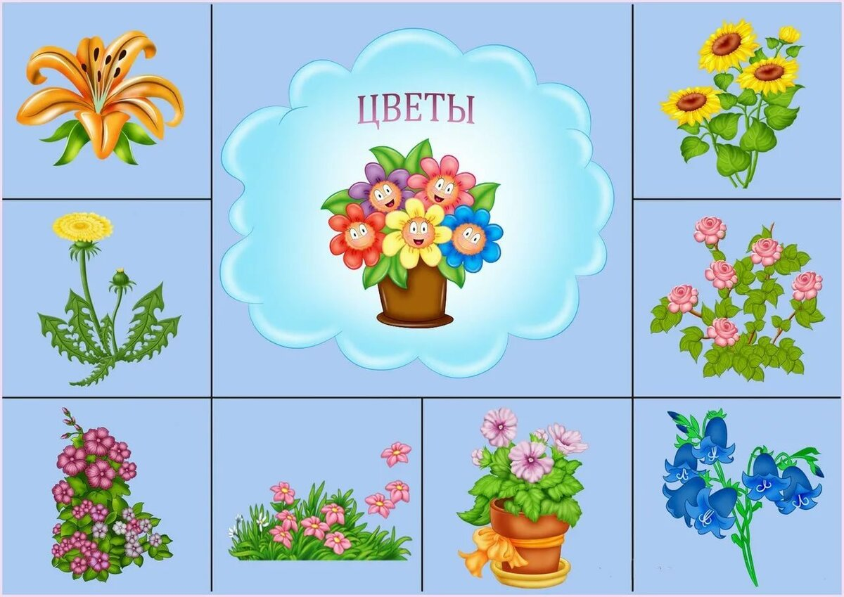
https://avatars.mds.yandex.net/get-pdb/1583023/454ce716-b492-4b63-90b8-83e6e96c17c7/s1200

Родителям рекомендуется:
дать знание о цветах, учить выделять и называть их, соотносить их с определенным местом произрастания, находить причинно- следственные связи в явлениях живой и неживой природы. Формировать познавательную активность.
Развивать у детей навыки творческого рассказывания; добиваться того, чтобы дети придерживались избранной сюжетной линии в творческом рассказывании; учить давать чёткие, краткие ответы на конкретно поставленные вопросы, побуждать детей к применению синонимов и антонимов , ярких образных выражений, эпитетов. Активизировать и обогащать словарный запас детей на тему «Цветы».
Знакомить детей с произведениями по теме цветы. Разучивание загадок, стихов по теме. Развивать эмоциональную отзывчивость на произведения искусства и литературы, использовать образные слова и выражения из стихов и рассказов о цветах, выразительно читать стихи о цветах.

ПОНЕДЕЛЬНИК Развитие речи
Беседа: Рассмотреть с ребенком энциклопедии, картинки из интернетресурса, видео-материал о цветах, растущих в поле и на лугу.
Предложите ребенку составить описательный рассказ о любом виде цветов, используя словарный запас:
- Обогащаем словарь по теме:

СУЩЕСТВИТЕЛЬНЫЕ: подснежник, одуванчик, мать-и-мачеха, нарцисс, мимоза, тюльпан, колокольчик, ландыш, ромашка, гладиолус, роза, мак, гвоздика, клевер, лютик, незабудка, фиалка, бутон, лепесток, стебель, листья, медуница, природа, охрана, анютины глазки

ПРИЛАГАТЕЛЬНЫЕ: садовые, луговые, , красивый, нежный, душистый, алый, лиловый, белоснежный, золотистый, розовый, голубой, редкий, хрупкий, пушистый, гладкий, вьющийся, , луговой, садовый, полевой, светолюбивые, теплолюбивые.

ГЛАГОЛЫ: растут, цветут, выращивают, высаживают, садят, поливают, ухаживают, рыхлят, пересаживают, полют, сеют, пахнут, срезают, любоваться, рвать, уничтожать, нюхать, рисовать, расцветать, распускаться.

2. Побеседуйте с детьми о том, что цветы бывают:
Лесные: ландыш, незабудка, подснежник
Луговые: ромашка, одуванчик, василёк, мак , колокольчик, вьюн, клевер Садовые: роза, пион, астра, нарцисс, флокс, гладиолус, лилия, тюльпан

3. Рассмотрите части цветка: цветок, стебель, лист, корень (на картинке)
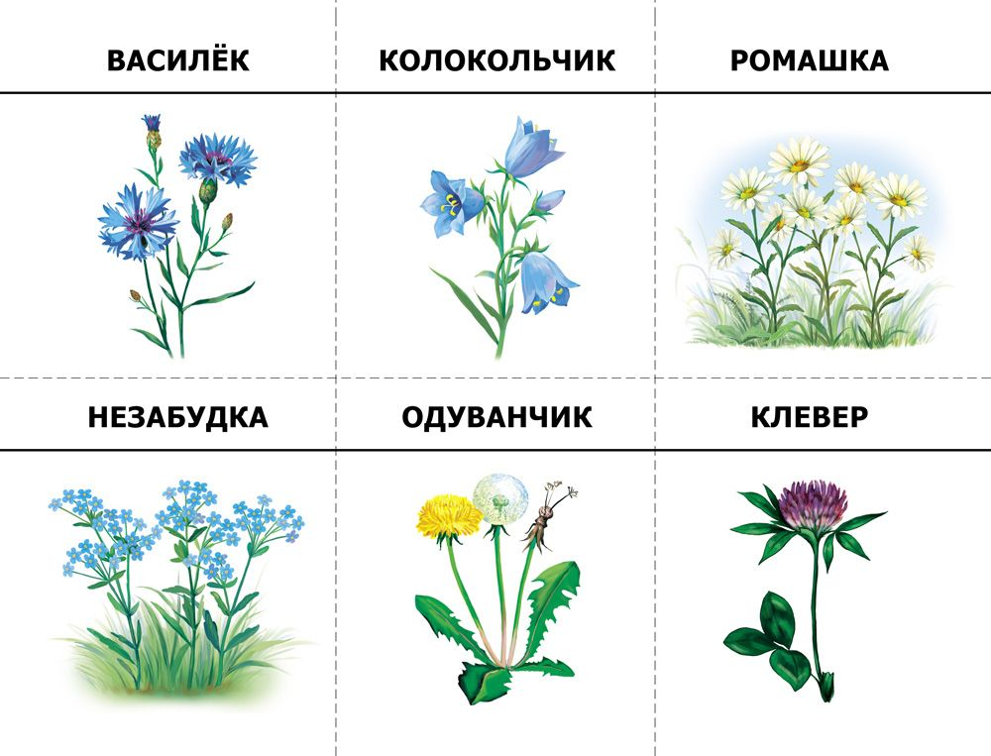
https://i.pinimg.com/originals/b4/90/6b/b4906b0b3a190cccbae622e029cc6157.jpg

Выучите с ребенком стихотворение:
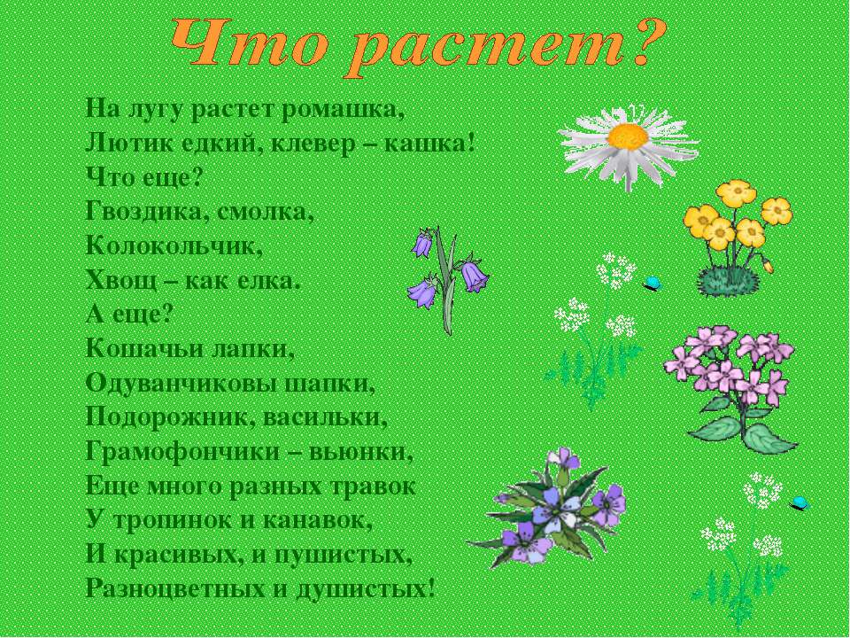

https://detsad78chita.ru/images/19-20/news/2020-04-19/2020-04-19-004.jpg

РИСОВАНИЕ: предложите ребенку изобразить самостоятельно
пейзаж из луговых цветов

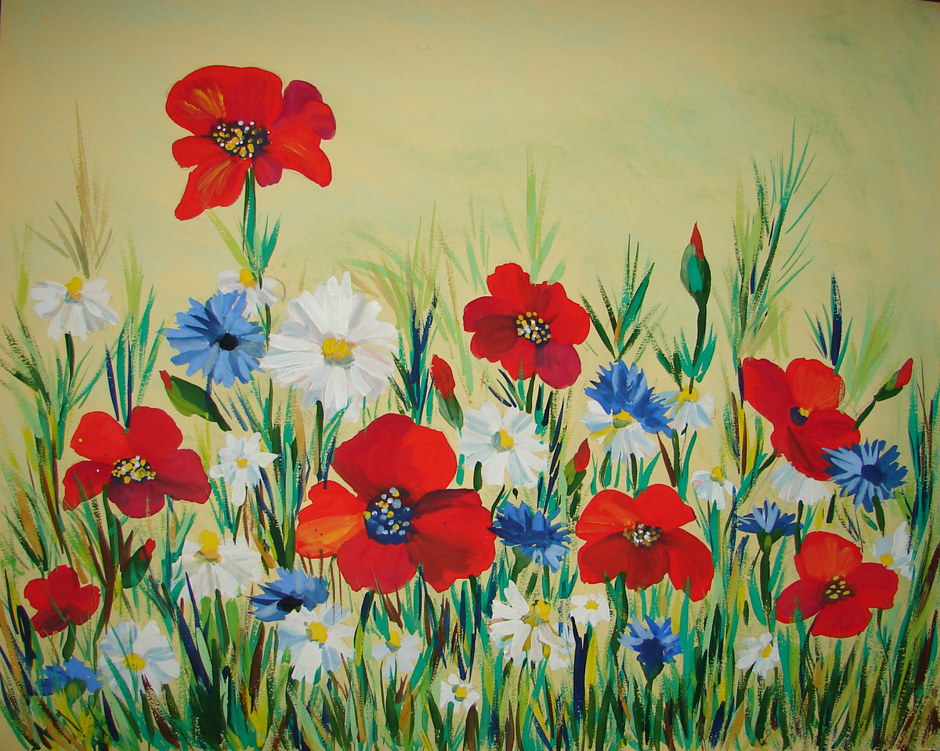

https://avatars.mds.yandex.net/get-pdb/770122/da526101-8b2e-43c3-ba84-41a0e6cb0176/s1200?webp=false

ВТОРНИК ФЭМП (математика)

Поиграйте с детьми в игры:

Игра «Посчитай-ка»
- ромашка 2-ромашки 3-ромашки 4-ромашки 5-ромашек 1ландыш 2-ландыша 3-ландыша 4-ландыша 5-ландышей 1 пион 2 пиона 3 пиона 4 пиона 5 пионов и т.д.
- ГРАФИЧЕСКИЙ ДИКТАНТ или срисовка:
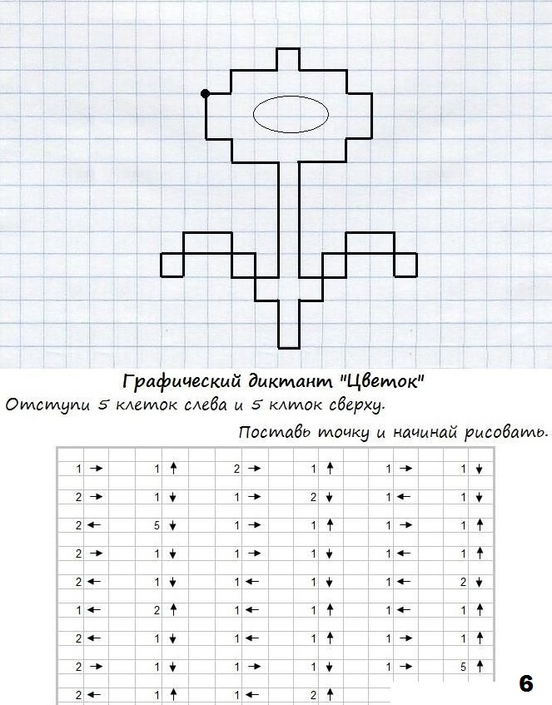
https://detsad-karusel.ru/wp-content/uploads/2020/03/6.jpg

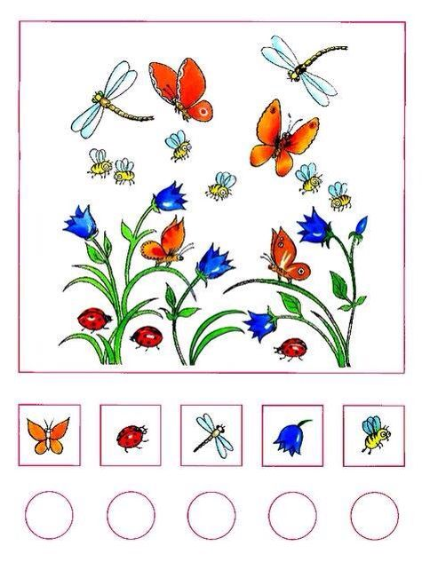
https://i.pinimg.com/originals/35/e0/76/35e07638f882fbdcc64cbd15307f78f7.jpg
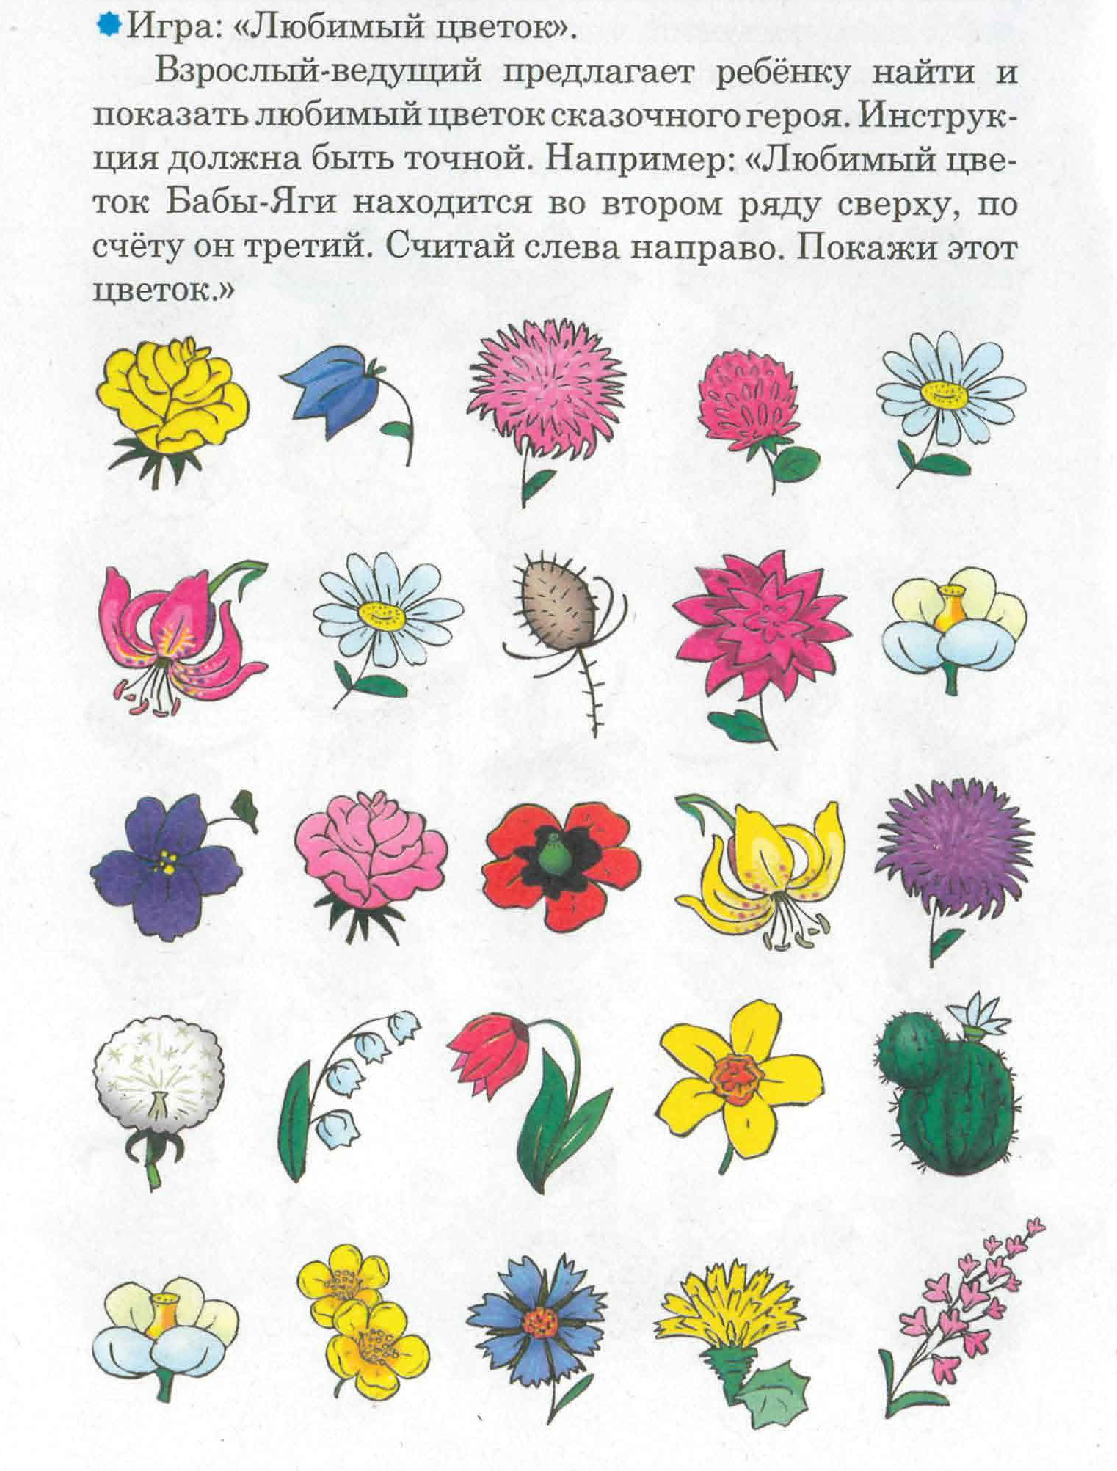
https://i1.wp.com/kidsmi.ru/wp-content/uploads/2013/03/3.jpg

АППЛИКАЦИЯ или ЛЕПКА по теме.
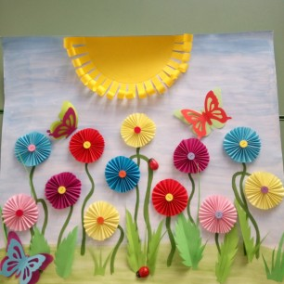
https://www.art-talant.org/resized/mtree/306x306/477/477375/916168.JPG

СРЕДА Подготовка к обучению грамоте

Поиграйте с детьми:

Игра «Назови ласково»
Стебель - стебелек Корень - корешок Цветок - цветочек Лист - листочек Бутон – бутончик

Игра «Цветочная полянка»
Полянка, на которой растут ромашки (какая?) ромашковая
Полянка, на которой растут васильки (какая?) васильковая
Полянка, на которой растут колокольчики (какая?) колокольчиковая
Полянка, на которой растут одуванчики (какая?) одуванчиковая

Игра «Поймай и раздели»
Взрослый произносит название цветка. Ребёнок произносит это же слово по слогам, прохлопывает слоги и называет количество слогов в нём.
ко-ло-коль-чик— четыре
о-ду-ван-чик — четыре
ро-маш-ка — три
ва-си-лёк — три
мак - один
ро-за – два
гла-ди-о-лус – четыре
Предложите детям написать печатными буквами названия цветов, выделить красным цветом гласные звуки, поставить ударение.

Загадки о цветах:
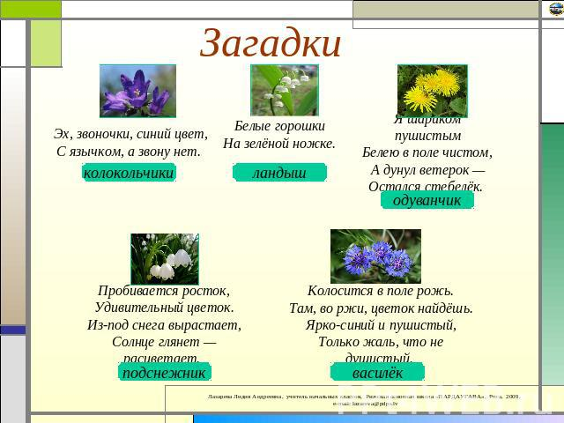
https://ppt4web.ru/images/15/625/640/img13.jpg

ЧЕТВЕРГ ФЭМП (математика)
Математические игры:

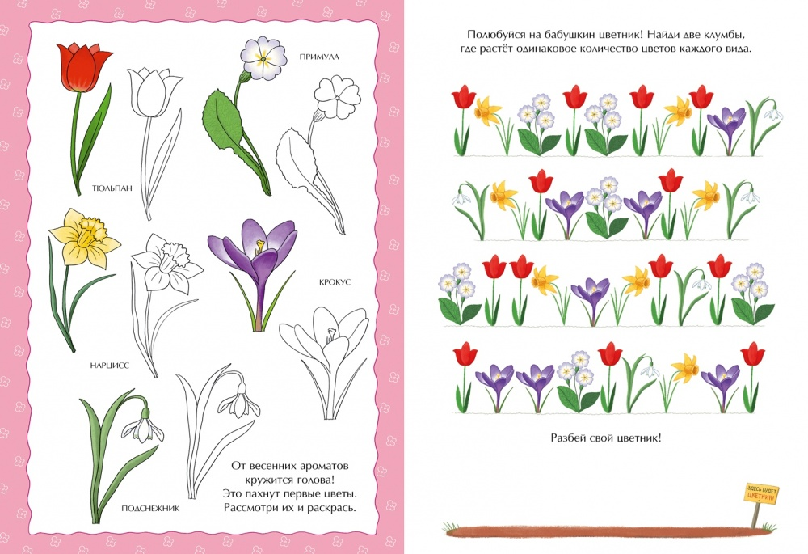
https://hamleys.ru/upload/iblock/23c/23c6ffd2f3e4e17809539e4dbed6e277.jpg
Повторяем состав числа:
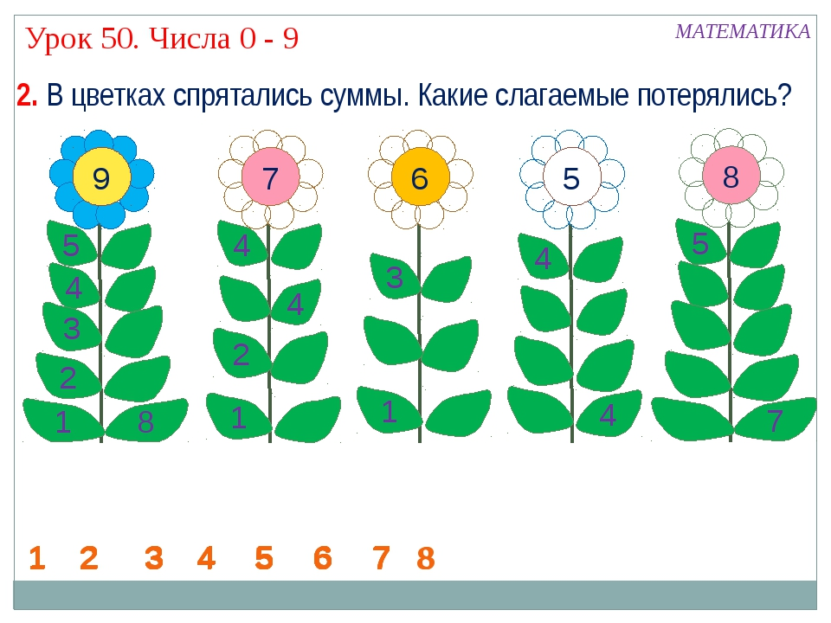
https://fs00.infourok.ru/images/doc/221/12043/8/img0.jpg

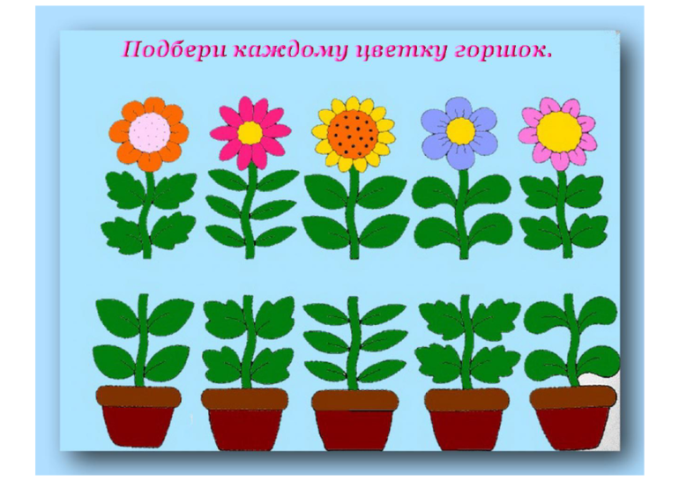
https://i.pinimg.com/originals/0e/d1/26/0ed126c2aa3b0937d1e3033037e05f19.png
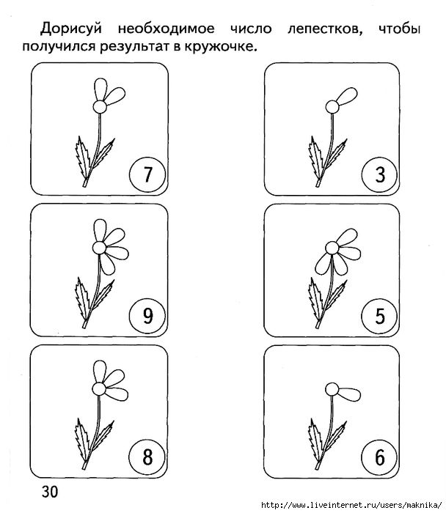
https://i.pinimg.com/736x/99/d3/58/99d35860a2fe7d3c686c2c0b27b6dcdb.jpg

Рисование: по замыслу ребенка любыми материалами.

ПЯТНИЦА Окружающий мир
Побеседуйте с ребенком на тему «Опасные луговые, лесные и полевые цветы»
Объясните в чем может быть опасность для людей (аллергия, ядовитые и т.д.) Расскажите, что не нужно бездумно срывать цветы.
Покажите детям развивающее видео по теме, задайте вопросы, вместе найдите ответы на интересующие ребенка вопросы.

Прочитайте ребёнку рассказ:
ЛЮБИТЕЛЬ ЦВЕТОВ
Весной все рады цветам. За долгую зиму стосковались глаза по яркому и цветному. Ребята в лесу собирают цветы. Спешат на первые цветы бабочки, пчёлы и мухи. И рябчик туда же: ива цветёт — он на иве, черника и голубика — он к ним. Зацветут незабудки — не забудет и незабудки. Ребята складывают из цветов букеты; букеты нежны, красивы, пахучи. Бабочки и пчёлы угощаются на цветах. Цветы для них — расписные скатерти-самобранки. Садись и веселись: и мёд, и нектар, и сок. А рябчик цветы ест! Оказывается, они ещё и вкусны! И очень любит незабудки. Наверное, у них особый, незабываемый вкус. Все любят цветы. Только каждый по-своему.
Н. Сладков
Вопросы: Почему весной все рады цветам?• Что делают ребята в лесу?• Кто спешит на первые цветы?• Что делают ребята из цветов?• Чем пчёлы и бабочки угощаются на цветах?• Какие цветы любит рябчик?•

КОНСТРУИРОВАНИЕ из бумаги, бросового материала на тему «ЦВЕТЫ»
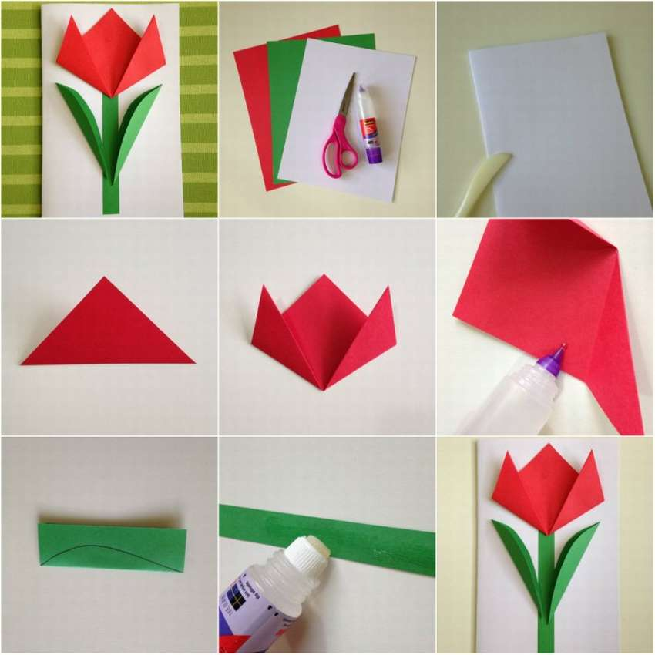
https://novamett.ru/images/bumaga/cvetu/tylpan/kolz/pssm02_thumb.jpg

Подготовила воспитатель группы Сиротина Елена Витальевна

